**Dziś ćwiczenia matematyczne.**

Proszę, by dzieci uszykowały sobie 10 przedmiotów np. dziesięć pluszaków i spróbowały je policzyć. Kolejny etap to próba policzenia, używając liczebników porządkowych: pierwszy, drugi, trzeci itp.

Następnie rodzic pokazuje np. trzeci przedmiot, a dziecko ma powiedzieć, że to jest przedmiot trzeci (nie trzy, tylko trzeci).

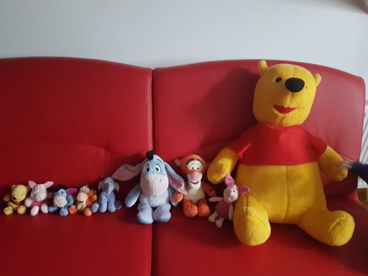

Kolejny etap to pokolorowanie pociągu według polecenia:

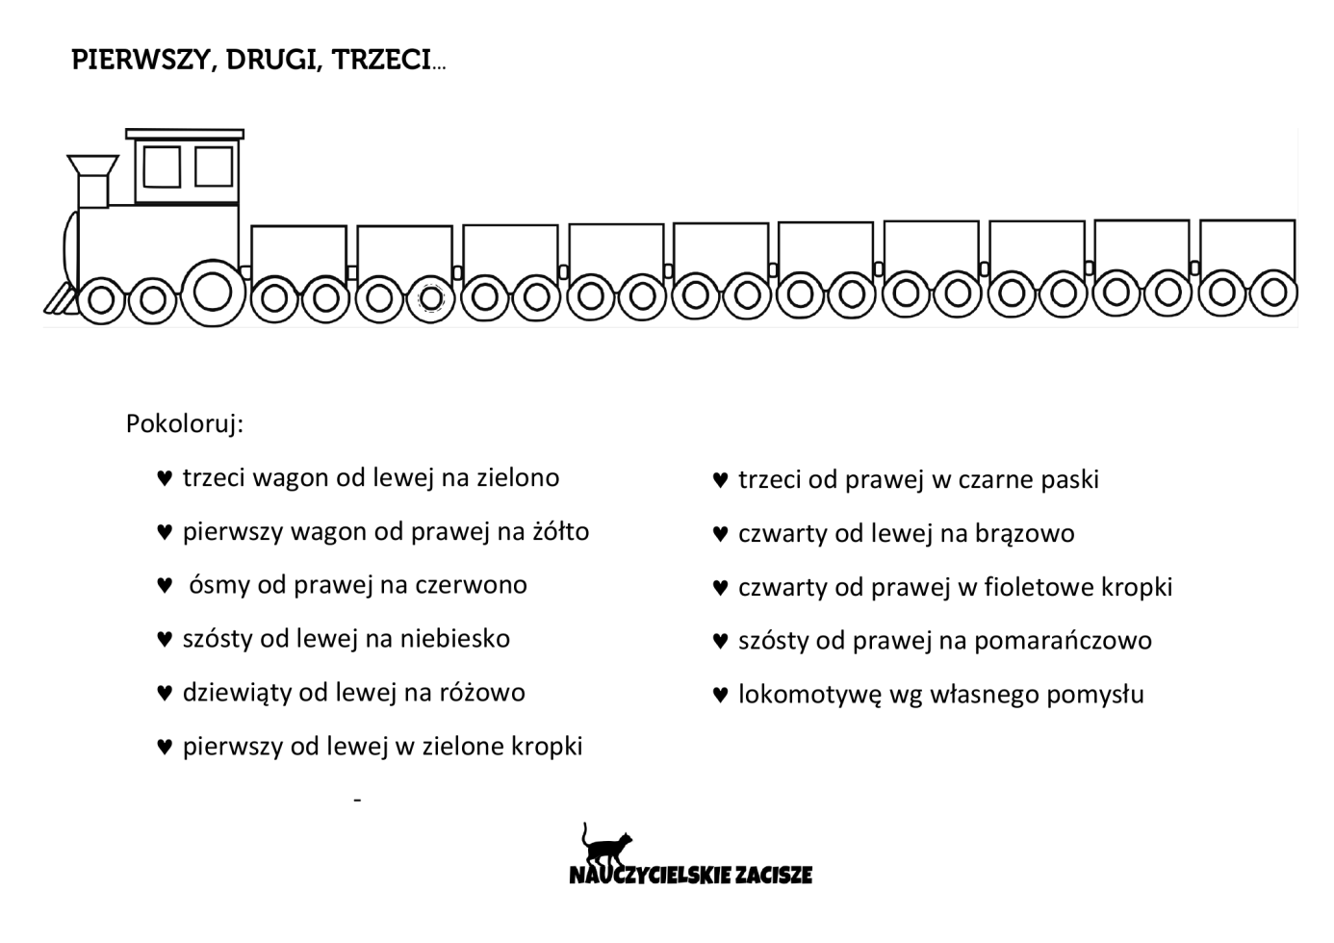

I na zakończenie poruszamy się razem podczas ćwiczeń razem z filmikiem na YT:

<https://www.youtube.com/watch?v=S5TFdKc6TB4>